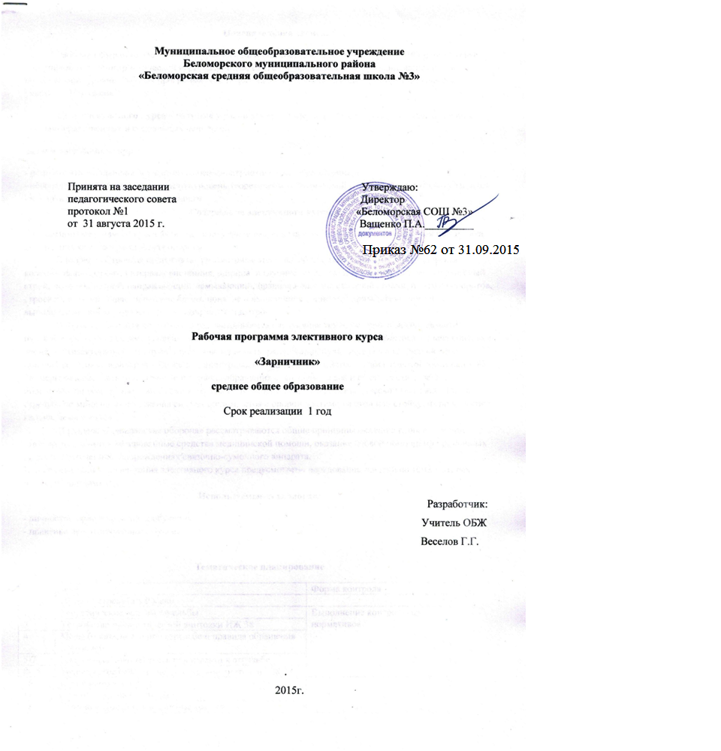
Пояснительная записка
Рабочая программа элективного курса «Зарничник» составлена на основе требований к подготовке участников военно-патриотической игры «Зарница», ежегодно проводимой на муниципальном и региональном уровне. Рабочая программа рассчитана на 35 часов (1 час в неделю) и предназначена для учащихся 10 классов.
Цель элективного курса – развитие у учащихся гражданственности, патриотизма как важнейших духовно-нравственных и социальных ценностей.
Задачи элективного курса:
- подготовить школьников к участию в военно-патриотической игре «Зарница»
- обеспечить необходимый для участия уровень теоретической, физической и строевой подготовки учащихся;
- воспитывать волевые качества личности.
Содержание элективного курса
Содержание элективного курса включает следующие разделы: физическая подготовка; строевая подготовка; огневая подготовка; гражданская оборона.
В разделе «Строевая подготовка» рассматриваются следующие темы: Понятия строй, шеренга, колонна, фланг, фронт, интервал, дистанция, ширина и глубина строя, развернутый строй, двухшеренговый строй, походный строй, направляющий, замыкающий, правила принятия строевой стойки, приемы поворотов, строевой, походный шаг, движение бегом, понятие и выполнение воинского приветствия, команды, выполняемые при выходе из строя и возвращении в строй.
В разделе «Огневая подготовка» рассматриваются следующие темы: история и задачи развития пулевой стрельбы в России, успехи российских стрелков на международной арене, выстрел, отдача винтовки, элементы траектории полета пули, стабилизация полета, рассеивание пуль, определение средней точки попадания, углы возвышения и бросания, диоптрический прицел, устройство пневматической винтовки ИЖ-38, меры безопасности при стрельбе и правила обращения с оружием, права и обязанности стрелка, подготовка пневматической винтовки к стрельбе, техника стрельбы из пневматической винтовки ИЖ-38, стрельба по мишени из положения сидя за столом, стоя с опорой локтями на стол или стойку, из положения с колена, лежа с упора.
В разделе «Гражданская оборона» рассматриваются общие принципы оказания первой помощи, стандартные и импровизированные средства медицинской помощи, оказание первой помощи при различных видах кровотечений и повреждениях связочно-сумочного аппарата.
В ходе реализации содержания элективного курса предусмотрено чередование занятий по темам разных разделов программы.
Используемые технологии:
- личностно ориентированное обучение
- практико ориентированное обучение

Тематическое планирование
№ | тема | Форма контроля
1 | Пулевая стрельба в России
2 | Теоретические основы стрельбы | Выполнение контрольных нормативов
3 | Устройство пневматической винтовки ИЖ 38
4 | Меры безопасности при стрельбе и правила обращения с оружием
5-7 | Подготовка пневматической винтовки к стрельбе
8-15 | Техника стрельбы из пневматической винтовки ИЖ 38
16 | Строй и его элементы | Смотр на плацу
17 | Строи отделения и взвода
18 | Строевая стойка и выполнение команд
19 | Повороты на месте
20 | Движение
21 | Воинское приветствие
22 | Выход из строя и возвращение в строй
23 | Общие принципы оказания первой помощи | Практикум по оказанию первой помощи
24 | Обращение с пострадавшими
25 | Средства первой помощи
26 | Кровотечение
27 | Остановка внешнего кровотечения
28 | Остановка иных наружных кровотечений
29 | Внутреннее кровотечение
30 | Кровотечение из головы
31 | Повреждения связочно-сумочного аппарата
32-33 | История родного края
34 | Дни воинской славы РФ
35 | Правила приема в военные учебные заведения

Ожидаемый результат – успешное участие команды в муниципальном этапе военно-патриотической игре «Зарница»
Информационное обеспечение
http://window.edu.ru/catalog/resources?p_rubr=2.1.15 Единое окно доступа к образовательным ресурсам
http://spas-extreme.ru/ Портал детской безопасности
http://www.proshkolu.ru/club/obj Клуб учителей ОБЖ

